**Status Report**

**WMS – Móveis Simonetti**

**(Warehouse Management System)**

Informações do Projeto

|  |
| --- |
| **Nome do Projeto:** WMS Móveis Simonetti – Warehouse Management System |
| **Patricinadores:**  Móveis Simonetti, Quebec Consulting |
| **Gerente do Projeto:** Fabio Caram |
| **Inicio do Projeto:** Março/09 |
| **Termino Estimado:** |
| **Período de Acompanhamento: De** 01/08/2011 **até** 05/08/2011 |

Status Atual dos Pacotes de Trabalho

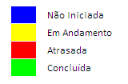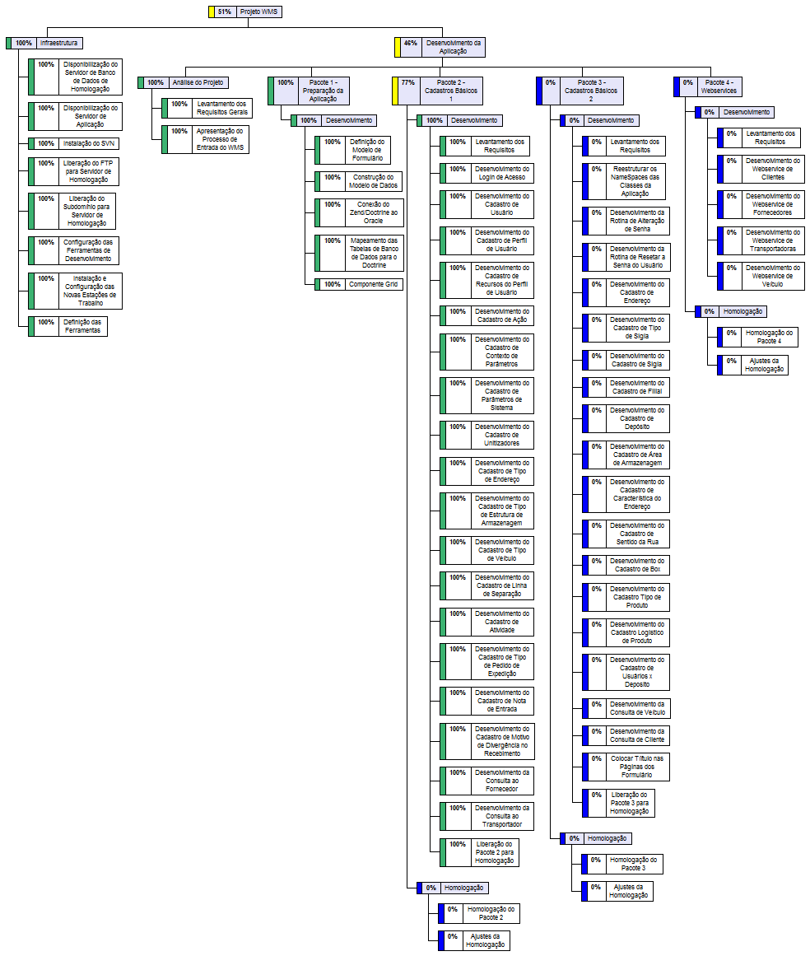

Realizações do Período

**Descrição das atividades que foram realizadas de 01/08 a 05/08**

|  |  |  |  |  |  |  |
| --- | --- | --- | --- | --- | --- | --- |
| **Atividade** | **Status** | **Andamento** | **Início**  **Previsto** | **Término**  **Previsto** | **Início**  **Real** | **Término**  **Real** |
| Desenvolvimento do Login de Acesso |  | 100% | 02/06/2011 | 03/06/2011 | 11/06/2011 | 23/06/2011 |
| Desenvolvimento do Cadastro de Usuário |  | 100% | 31/05/2011 | 02/06/2011 | 24/06/2011 | 24/06/2011 |
| Desenvolvimento do Cadastro de Perfil de Usuário |  | 100% | 02/06/2011 | 06/06/2011 | 27/06/2011 | 27/06/2011 |
| Desenvolvimento do Cadastro de Recursos do Perfil de Usuário |  | 100% | 03/06/2011 | 06/06/2011 | 28/06/2011 | 28/06/2011 |
| Desenvolvimento do Cadastro de Ação |  | 100% | 15/06/2011 | 15/06/2011 | 29/06/2011 | 29/06/2011 |
| Desenvolvimento do Cadastro de Contexto de Parâmetros |  | 100% | 16/06/2011 | 16/06/2011 | 30/06/2011 | 30/06/2011 |
| Desenvolvimento do Cadastro de Parâmetros de Sistema |  | 100% | 17/06/2011 | 17/06/2011 | 01/07/2011 | 01/07/2011 |
| Desenvolvimento do Cadastro de Unitizadores |  | 100% | 21/07/2011 | 21/07/2011 | 21/07/2011 | 21/07/2011 |
| Desenvolvimento do Cadastro de Tipo de Endereço |  | 100% | 21/07/2011 | 21/07/2011 | 21/07/2011 | 21/07/2011 |
| Desenvolvimento do Cadastro de Tipo de Estrutura de Armazenagem |  | 100% | 22/07/2011 | 22/07/2011 | 22/07/2011 | 22/07/2011 |
| Desenvolvimento do Cadastro de Tipo de Veículo |  | 100% | 22/07/2011 | 22/07/2011 | 22/07/2011 | 22/07/2011 |
| Desenvolvimento do Cadastro de Linha de Separação |  | 100% | 25/07/2011 | 25/07/2011 | 25/07/2011 | 25/07/2011 |
| Desenvolvimento do Cadastro de Atividade |  | 100% | 25/07/2011 | 25/07/2011 | 25/07/2011 | 25/07/2011 |
| Desenvolvimento do Cadastro de Tipo de Pedido de Expedição |  | 100% | 26/07/2011 | 26/07/2011 | 26/07/2011 | 26/07/2011 |
| Desenvolvimento do Cadastro de Nota de Entrada |  | 100% | 26/07/2011 | 26/07/2011 | 26/07/2011 | 26/07/2011 |
| Desenvolvimento do Cadastro de Motivo de Divergência no Recebimento |  | 100% | 27/07/2011 | 27/07/2011 | 27/07/2011 | 27/07/2011 |
| Desenvolvimento da Consulta ao Fornecedor |  | 100% | 28/07/2011 | 28/07/2011 | 28/07/2011 | 28/07/2011 |
| Desenvolvimento da Consulta ao Transportador |  | 100% | 29/07/2011 | 29/07/2011 | 29/07/2011 | 29/07/2011 |
| Liberação do Pacote 2 para Homologação |  | 100% | 29/07/2011 | 29/07/2011 | 29/07/2011 | 29/07/2011 |

|  |  |
| --- | --- |
| **Legenda Status** | |
| Concluída no Prazo |  |
| Concluída com Atraso |  |
| Em Andamento no prazo |  |
| Atrasado |  |

**Descrição das atividades que foram realizadas**

* Re-planejamento das atividades anteriores
* Definição das novas atividades de cadastro
* Definição dos menus e chamada as funcionalidades correspondentes
* Liberação do primeiro pacote no ambiente de homologação
* Planejamento dos próximos pacotes de entrega

Pendências

- Sem pendência

Atividades do próximo período

**Descrição das atividades que serão realizadas entre 08/08 a 18/08**

|  |  |  |  |  |  |  |
| --- | --- | --- | --- | --- | --- | --- |
| **Atividade** | **Status** | **Andamento** | **Início**  **Previsto** | **Término**  **Previsto** | **Início**  **Real** | **Término**  **Real** |
| Levantamento de Requisitos |  | 0% | 01/08/2011 | 02/08/2011 |  |  |
| Reestruturar os NameSpaces das Classes da Aplicação |  | 0% | 01/08/2011 | 02/08/2011 |  |  |
| Desenvolvimento da Rotina de Alteração de Senha |  | 0% | 03/08/2011 | 03/08/2011 |  |  |
| Desenvolvimento da Rotina de Resetar a Senha do Usuário |  | 0% | 04/08/2011 | 04/08/2011 |  |  |
| Desenvolvimento do Cadastro de Endereço |  | 0% | 05/08/2011 | 08/08/2011 |  |  |
| Desenvolvimento do Cadastro de Tipo de Sigla |  | 0% | 01/08/2011 | 01/08/2011 |  |  |
| Desenvolvimento do Cadastro de Sigla |  | 0% | 01/08/2011 | 01/08/2011 |  |  |
| Desenvolvimento do Cadastro de Filial |  | 0% | 02/08/2011 | 02/08/2011 |  |  |
| Desenvolvimento do Cadastro de Depósito |  | 0% | 03/08/2011 | 03/08/2011 |  |  |
| Desenvolvimento do Cadastro de Área de Armazenagem |  | 0% | 04/08/2011 | 04/08/2011 |  |  |
| Desenvolvimento do Cadastro de Característica do Endereço |  | 0% | 05/08/2011 | 05/08/2011 |  |  |
| Desenvolvimento do Cadastro de Sentido da Rua |  | 0% | 08/08/2011 | 08/08/2011 |  |  |
| Desenvolvimento do Cadastro de Box |  | 0% | 09/08/2011 | 09/08/2011 |  |  |
| Desenvolvimento do Cadastro Tipo de Produto |  | 0% | 10/08/2011 | 10/08/2011 |  |  |
| Desenvolvimento do Cadastro Logístico de Produto |  | 0% | 11/08/2011 | 11/08/2011 |  |  |
| Desenvolvimento do Cadastro de Usuários x Deposito |  | 0% | 12/08/2011 | 12/08/2011 |  |  |
| Desenvolvimento da Consulta de Veículo |  | 0% | 15/08/2011 | 15/08/2011 |  |  |
| Desenvolvimento da Consulta de Cliente |  | 0% | 16/08/2011 | 16/08/2011 |  |  |
| Colocar Tíítulo nas Páginas dos Formulário |  | 0% | 17/08/2011 | 17/08/2011 |  |  |
| Liberação do Pacote 3 para Homologação |  | 0% | 18/08/2011 | 18/08/2011 |  |  |

|  |  |
| --- | --- |
| **Legenda Status** | |
| Não Iniciada |  |
| No prazo |  |
| Atrasado |  |

Riscos

| **ID** | **CAUSA**  ("Como Resultado ...") | **RISCO**  ("Pode ocorrer ...") | **CONSEQÜÊNCIA**  ("O que acarretaria ...") | **Reponsável** | **Estratégia de Resposta** | **Plano de Prevenção** | **Plano de Contingência** |
| --- | --- | --- | --- | --- | --- | --- | --- |
|  |  |  |  |  |  |  |  |

Marcos Importantes

|  |  |
| --- | --- |
| **Data** | **Solicitações de Mudança** |
| **27/05/2011** | **Reprogramadas as atividades entre os recursos, para minimizar o atraso gerado nas atividades programadas do período de 23/05 a 27/05** |
| **10/06/2011** | **Com a saída do Medina do projeto, todas as atividades do mesmo foram transferidas para o Daniel.** |
| **15/06/2011** | **O Ricardo da Quebec esteve em Vitória, para repassar a documentação remetida e apresentar o processo de Recebimento ao Fabio e Daniel.** |
| **29/07/2011** | **Liberação do primeiro pacote no ambiente de homologação** |
|  |  |
|  |  |
|  |  |

Observações Gerais

|  |
| --- |
| **Observações do *Status Report*** |
| * O Ricardo (Quebec) repassou a documentação de outra tabelas cadastrais, específicas do WMS. * O Ricardo (Quebec) esteve em Vitória no dia 15/06, onde apresentou o processo de Recebimento do WMS, que esclareceu algumas dúvidas que a equipe de desenvolvimento tinha. * O Daniel ficou o dia 15/06, com o Fabio e o Ricardo, na apresentação do processo de recebimento. * Após a visita, identificamos que alguns cadastros que estavam sendo desenvolvidos por completo, só possuirão a visualização, pois as informações cadastrais virão do ERP, não podendo ser alteradas no WMS. * Retomamos a publicação dos Status Report, após ajuste das rotinas que estavam atrasadas e da construção de novos cadastros que foram acrescentados. * Foi liberado para homologação o primeiro pacote de demandas, que compreende o pacote 1 e 2 do cronograma. |